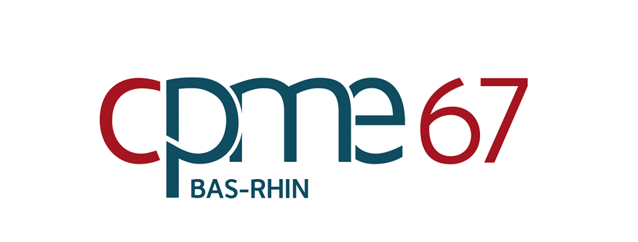

STAGE DE FORMATION - PREVENTION DES ACCIDENTS DU TRAVAIL / MALADIES PROFESSIONNELLES

RENSEIGNEMENTS OBLIGATOIRES

- Nom et prénom du stagiaire + Nom de jeune fille pour les femmes
- Date et lieu de naissance
- Nom et adresse complète de l’entreprise
- Contact : mail et téléphone de l’entreprise
- Numéro de SIRET

Statut du stagiaire : 1. Chef d’entreprise (à préciser) : 1.1. salarié
1.2. non salarié
2. Cadre dirigeant (à préciser) : 2.1. salarié
2.2. non salarié
3. Salarié actif appartenant au régime général et dont l’employeur cotise au titre du risque AT-MP
4. Salarié en charge ou impliqué dans les questions de prévention des risques professionnels
5. Président du CSE
6. Employé EDF/GDF
7. Agent contractuel non titulaire des collectivités territoriales ou des établissements de santé
8. Représentant salarié assumant un mandat lié à la sécurité, la santé au travail et à l’amélioration des conditions de travail d’entreprises employant majoritairement des salariés du régime général de sécurité sociale
9. Permanent syndical (mandataire dans les organismes de Sécurité Sociale, membre des CTN, des CTR, des commissions de prévention, des conseils d’administration des organismes de sécurité sociale
(ci-dessous)

Organismes de Sécurité Sociale
- Niveau national :
- CNAM (Caisse Nationale d’Assurance Maladie)
- CAT-MP (Commission des Accidents du Travail et des Maladies Professionnelles)
- CTN-CATMP (Comités Techniques Nationaux des Accidents du Travail et des Maladies Professionnelles)
- Niveau territorial
- UGECAM (Union pour la gestion des établissements des caisses de l'Assurance Maladie)
- Niveau régional
- ARS (Agence Régionale de Santé)
- CRAMIF (Caisse régionale d'assurance maladie d'Ile-de-France)
- CARSAT (Caisse d’Assurance Retraite et Santé au Travail)
- CARSAT - CTR (Comités Techniques Régionaux)
- CTR-CATMP (Comités Techniques Régionaux des Accidents du Travail et des Maladies Professionnelles)
- Niveau départemental
- CPAM (Caisse Primaire d’Assurance Maladie)
- CGSS (Caisse Générale de Sécurité Sociale) (Antilles, Guyane & Ile de la Réunion)
- CCSS (Caisse Commune de Sécurité Sociale) (Hautes-Alpes & Lozère)
- CSS (Caisse de Sécurité Sociale) (Mayotte) ... ou CSSM
Autres structures concernées par la question AT-MP
- Niveau national
- COCT (Conseil d'Orientation sur les Conditions de Travail)
- COCT - CNPST (Comité National de Prévention et de Santé au Travail)
- COCT - CNOCT (Conseil National d'Orientation des Conditions de Travail)
- COCT - Commission Générale
- COCT - Commissions spécialisées (n° 1, 2, 3 & 4)
- ANACT (Agence Nationale pour l'Amélioration des Conditions de Travail)
- Niveau territorial
- SPSTI (Service de Prévention et de Santé au Travail Interentreprises)
- Niveau régional
- CROCT (Conseil d'Orientation sur les Conditions de Travail)
- CROCT - CRPST (Comité Régional de Prévention et de Santé au Travail)
- CROCT – CTRA (Comité Technique Régional de prévention des risques professionnels du secteur Agricole)
- ARACT (Agence Régionale pour l'Amélioration des Conditions de Travail)
- CPRI (Commissions Paritaires Régionales Interprofessionnelles) traitent parfois de « Santé et Sécurité au Travail

Par conséquent, les stagiaires dont les entreprises ne cotisent pas au risque AT-MP du régime général, et qui ne rentrent pas dans la liste des statuts listés ci-dessus ou qui relèvent des situations et des régimes tels que les suivants ne seront pas pris en charge : Animateurs du stage - Responsables de la formation – Etudiants - Retraités et préretraités - Personne à la recherche d’un emploi - Stagiaires relevant du régime SNCF, agricole, de celui des Mines ou de la RATP - Fonctionnaires titulaires

